El challenge esta realizado con Java 17 y Spring boot 3.3.1

Esta dockerizado y se realizó la documentación con la última versión de Swagger con openApi.

Como dice el README.md se puede levantar con docker compose up o desde el mismo IDE.

Con respecto a la base de datos utilice la BD en memoria h2. Los repositorios hechos con JPA apuntan a esta base en memoria.

Demostración de las apis:

Si entramos al swagger http://localhost:8080/challenge/api/swagger-ui/index.html
podemos ver lo siguiente:

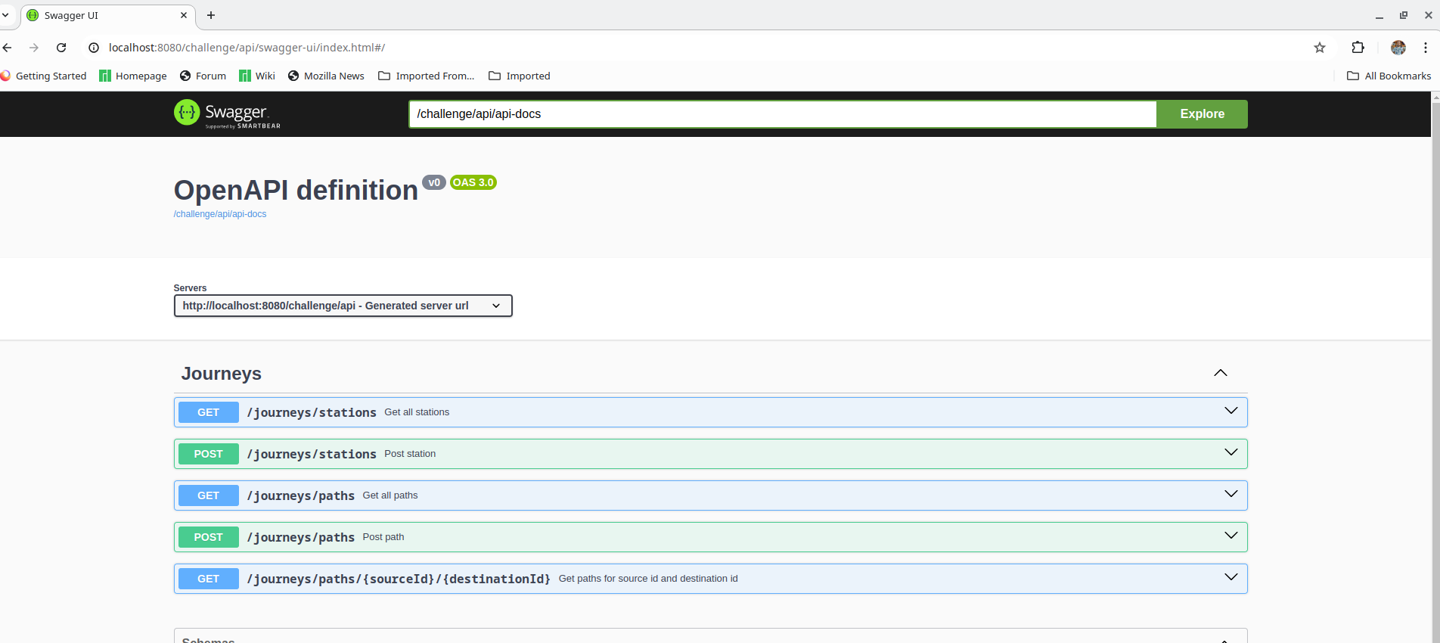
Los endpoints están bajo el context-path Journeys.
Están los endpoints solicitados en el challenge mas los getAll de stations y paths.

Al iniciar el proyecto se agregó un data.sql para insertar algunos datos de prueba:

INSERT INTO stations (id, name) VALUES (1, 'Barcelona');
INSERT INTO stations (id, name) VALUES (2, 'Paris');
INSERT INTO stations (id, name) VALUES (3, 'Berlin');
INSERT INTO stations (id, name) VALUES (4, 'Roma');
INSERT INTO paths (id,cost,source_id,destination_id) VALUES (1,50,1,2);
INSERT INTO paths (id,cost,source_id,destination_id) VALUES (2,100,1,3);
INSERT INTO paths (id,cost,source_id,destination_id) VALUES (3,60,1,4);
INSERT INTO paths (id,cost,source_id,destination_id) VALUES (4,20,4,3);

A continuación se mostrarán los endpoints del api Restfull.

Get de las stations:

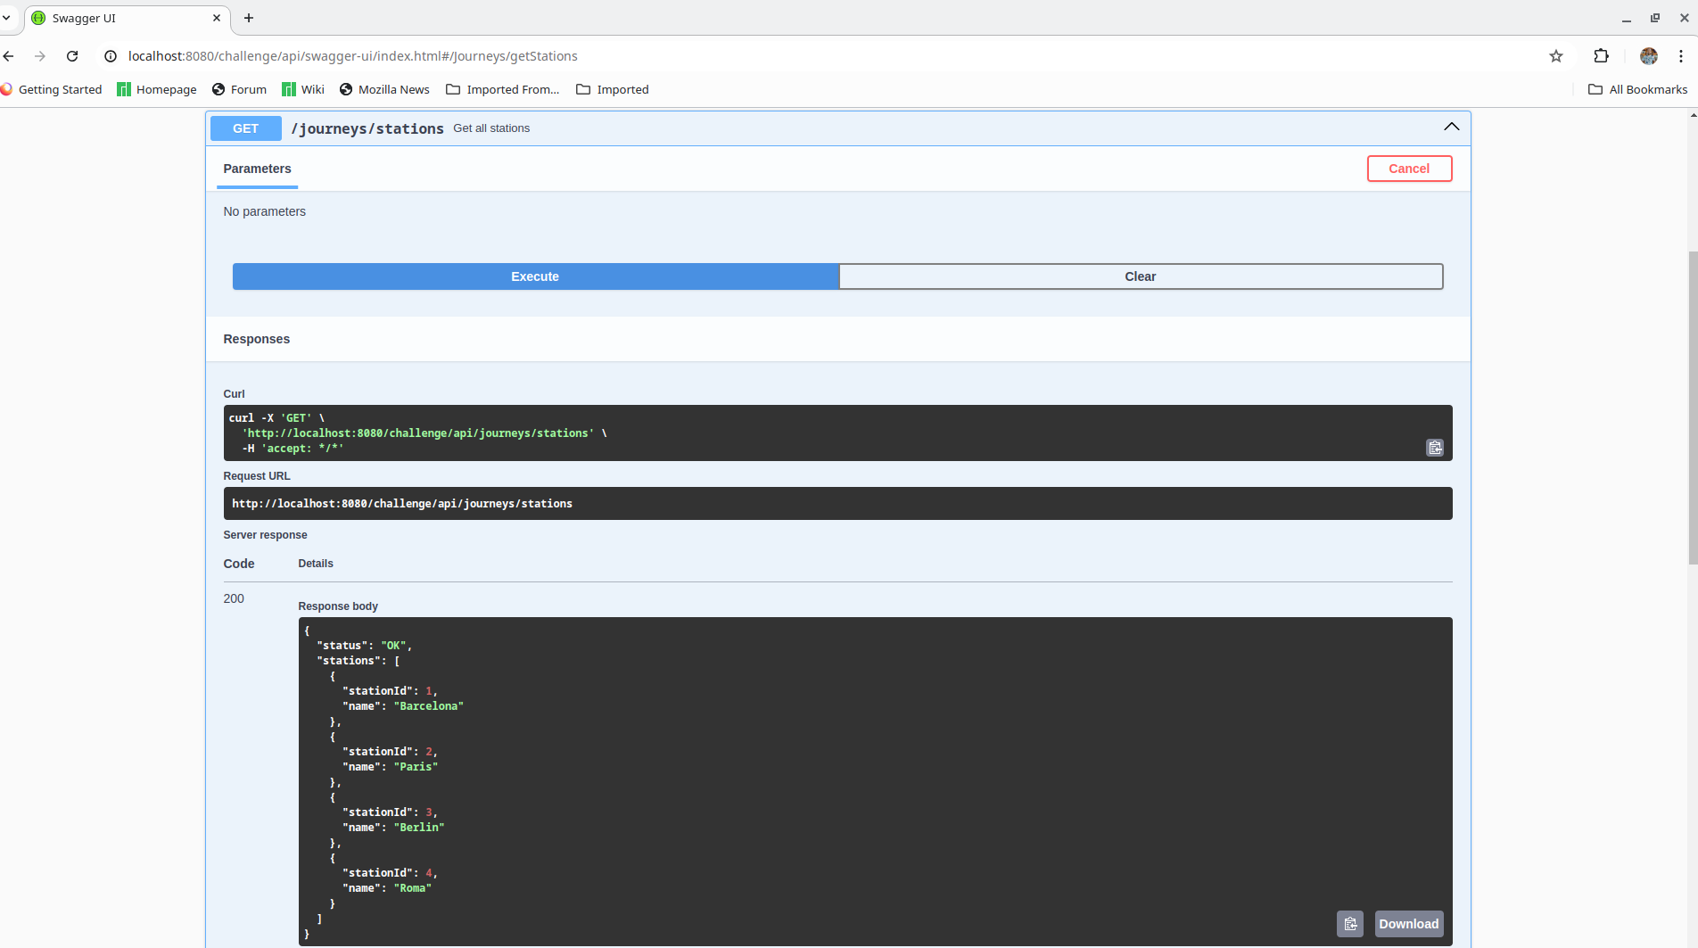
Get de los paths:

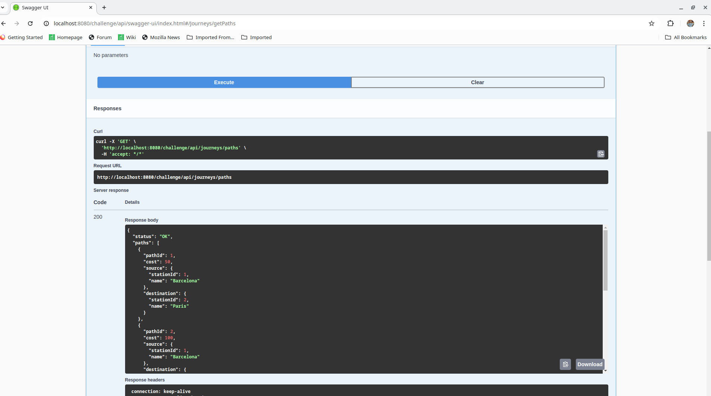
Imagen para ver el final del json:

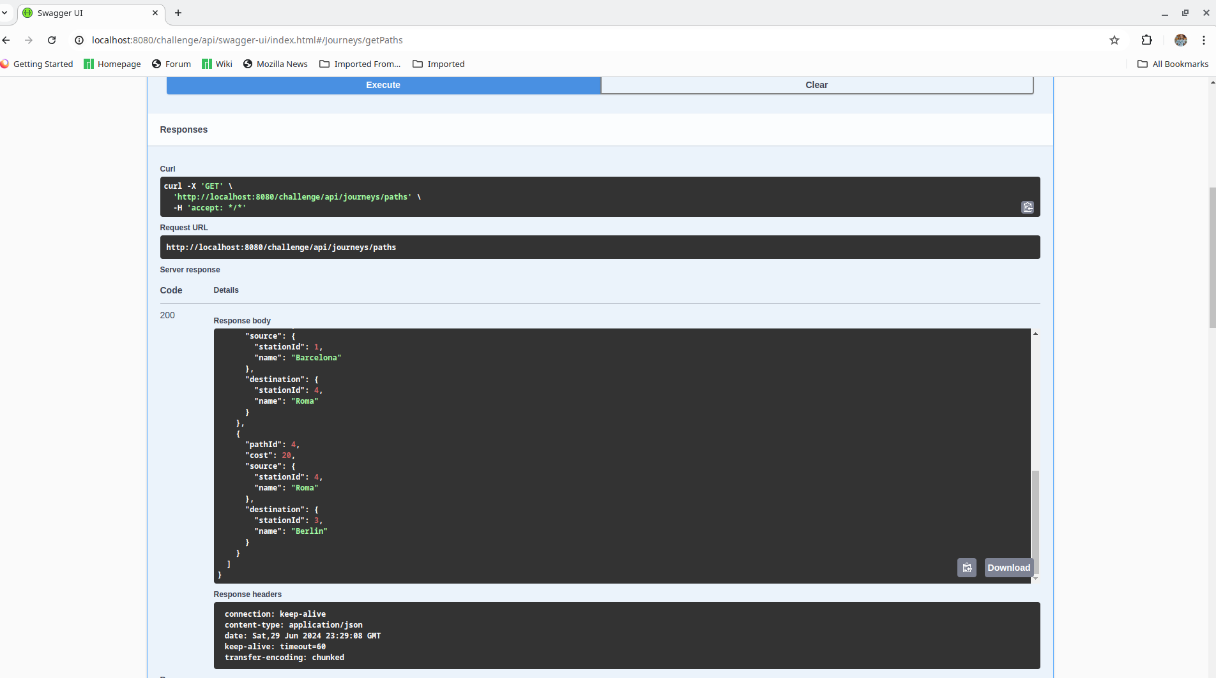

Get de un path específico:

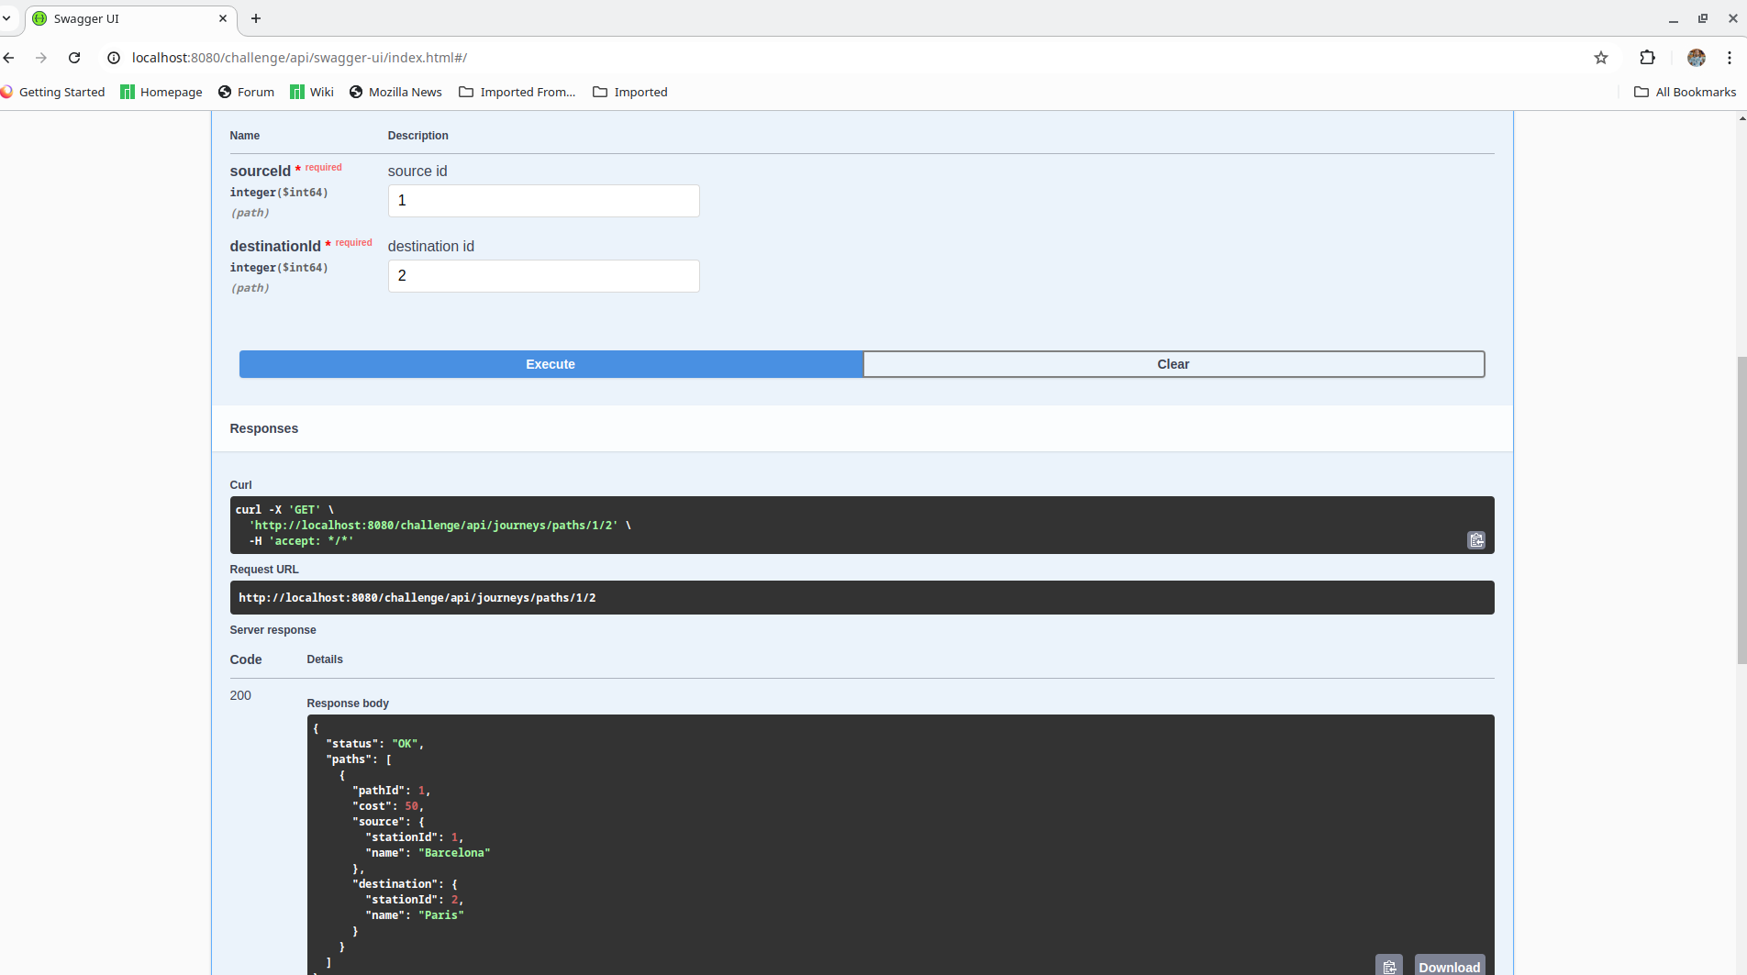
Prueba con un source que no existe para mostrar manejo de error:

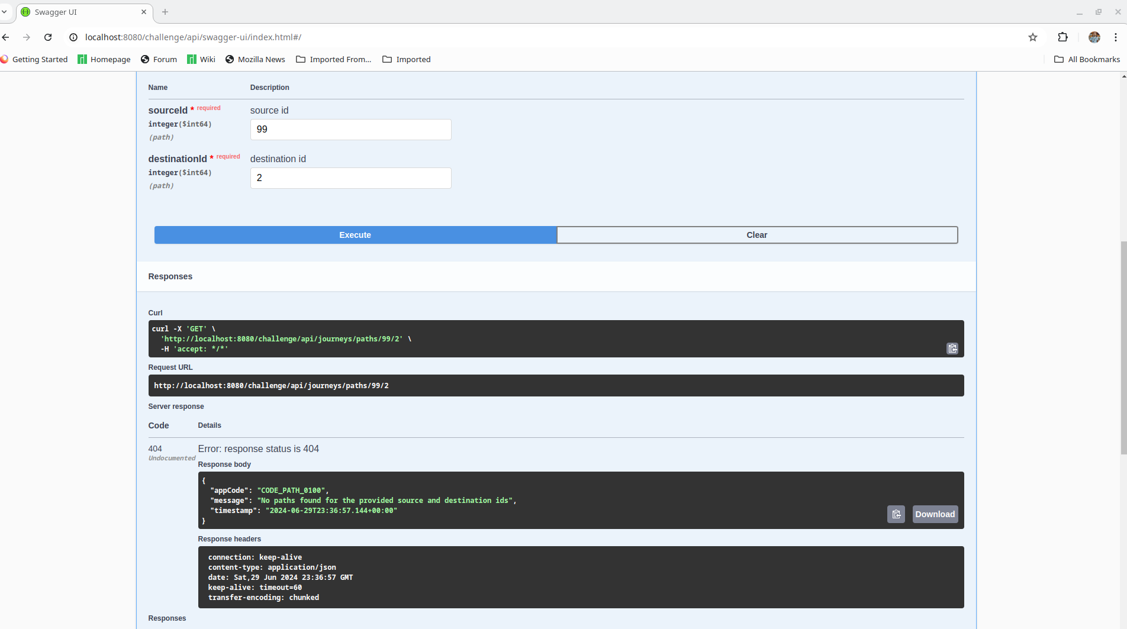
El mismo mensaje puede verse con un destination que no existe:

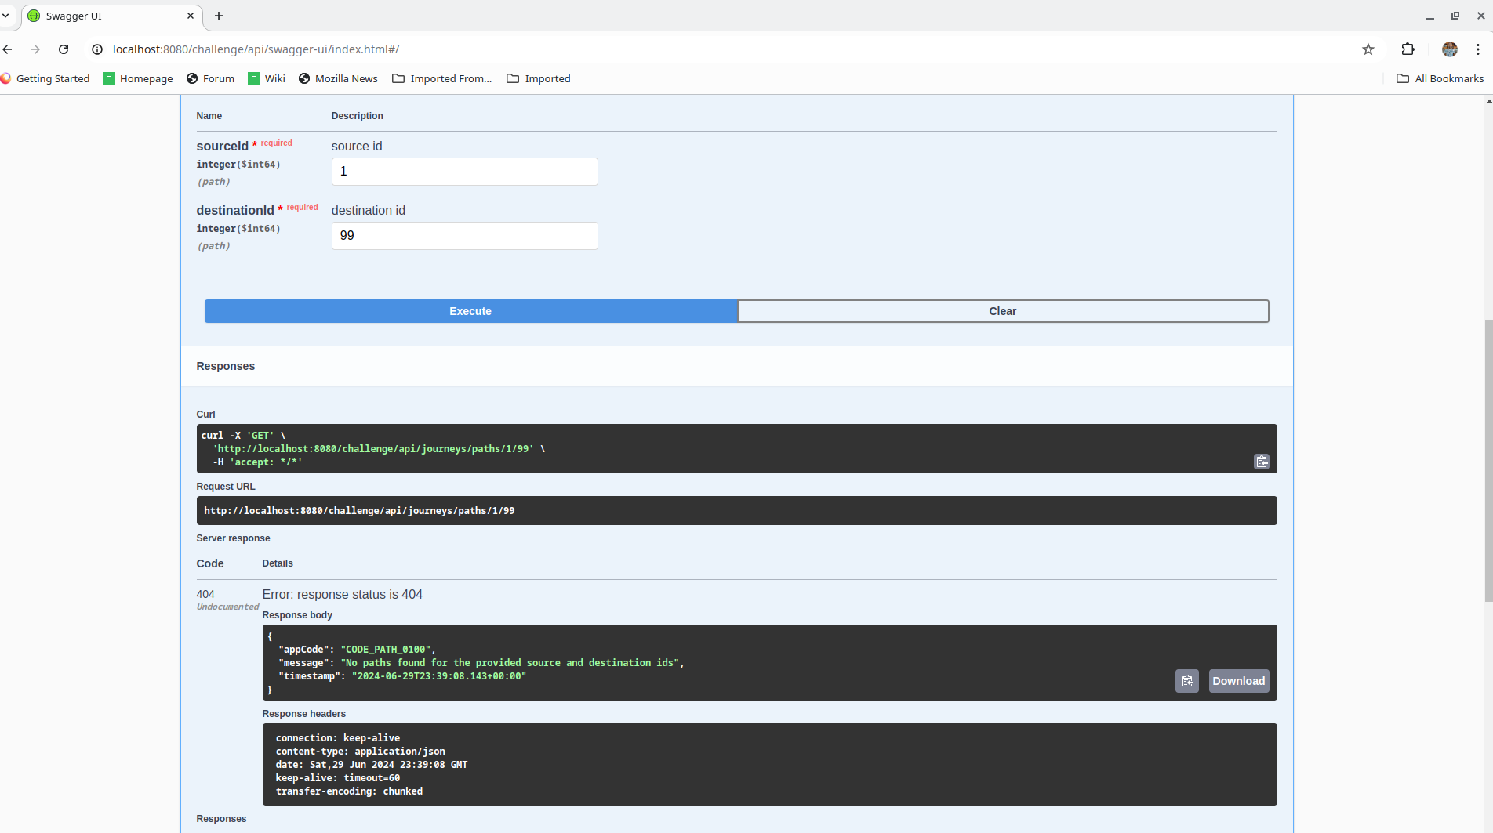
A continuación se muestran los posts.

Post de stations:

Se agrega Londres como station número 5:
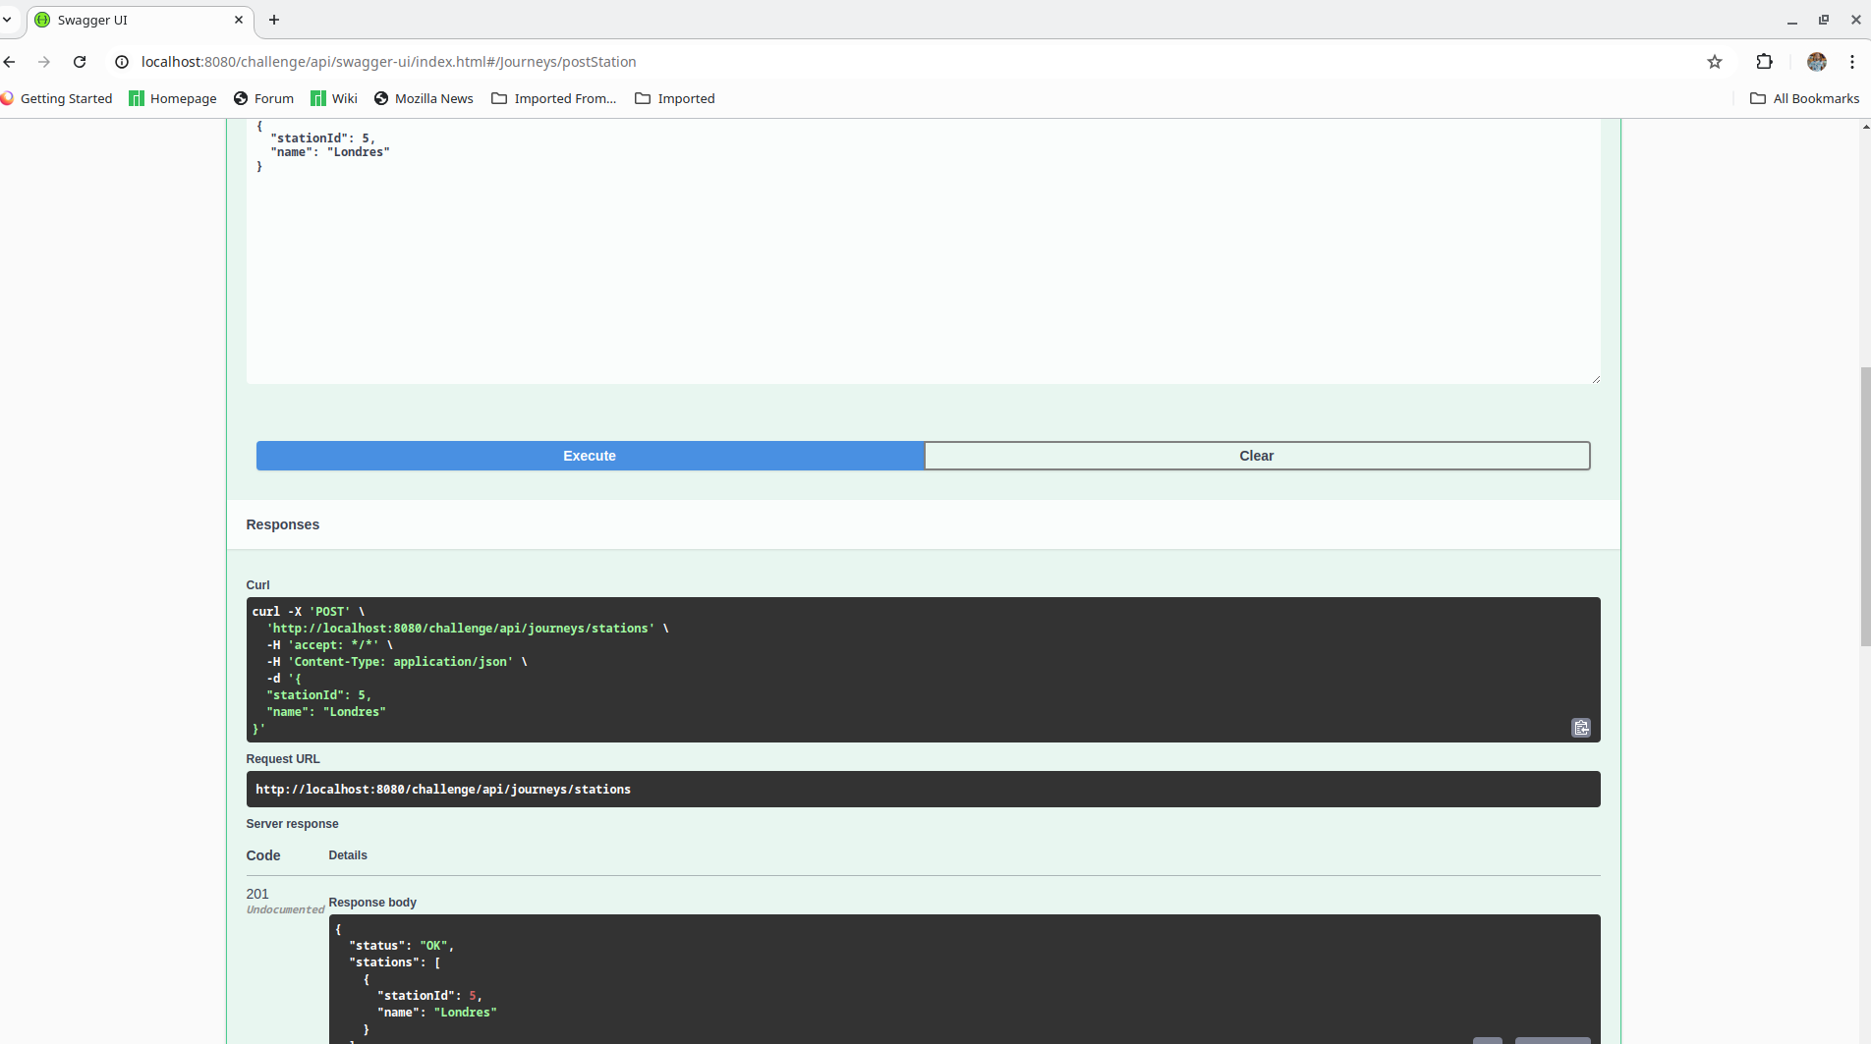

Si vamos al get de stations podemos ver que devuelve la nueva station:

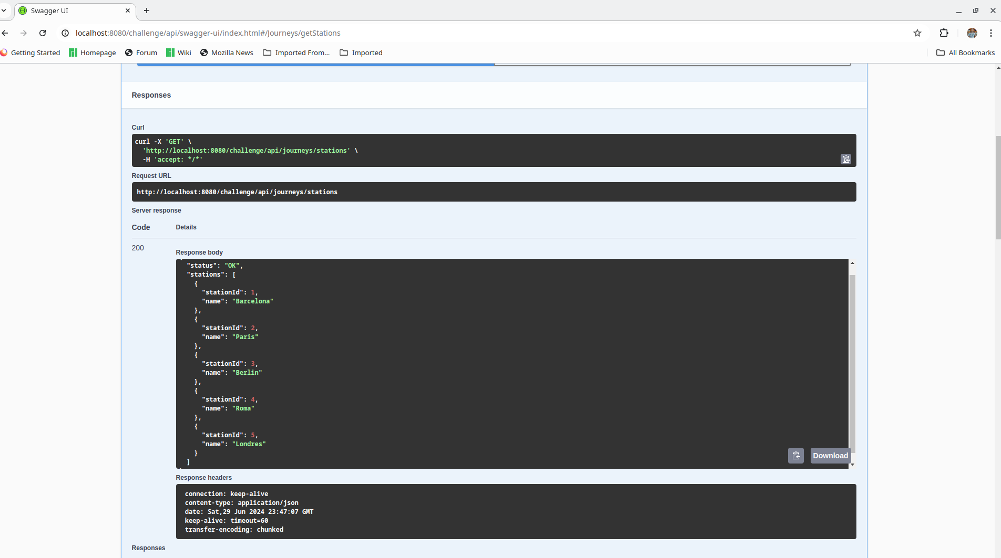

A continuación se muestran los posts de paths.

El mismo recibe un sourceId y un destinationId, de no existir alguno de los dos devuelve un error.
Si existen ambos da de alta el path.

Se muestran primero los casos de error y después el caso felíz.

El source no existe:

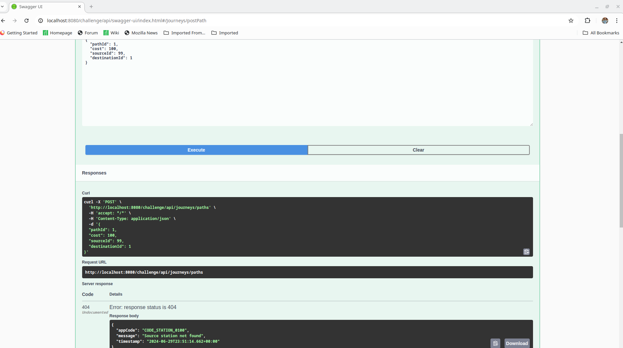
El destination no existe:

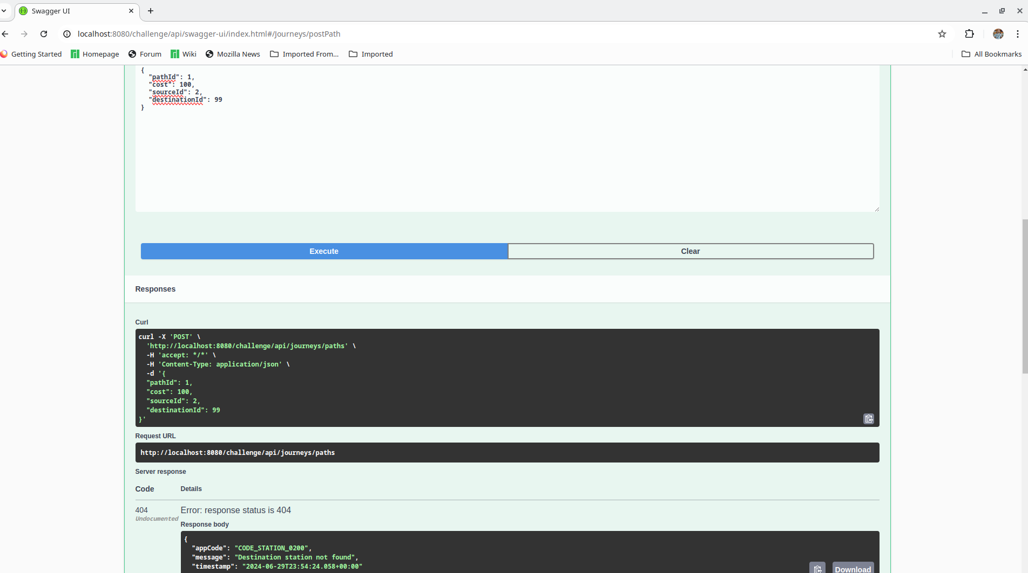
Caso felíz, existen los dos:

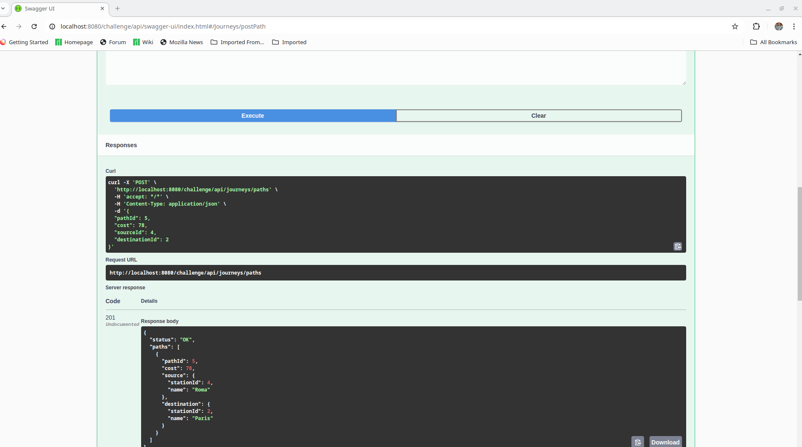
Si vamos al get de todos los paths vemos el nuevo path agregado:

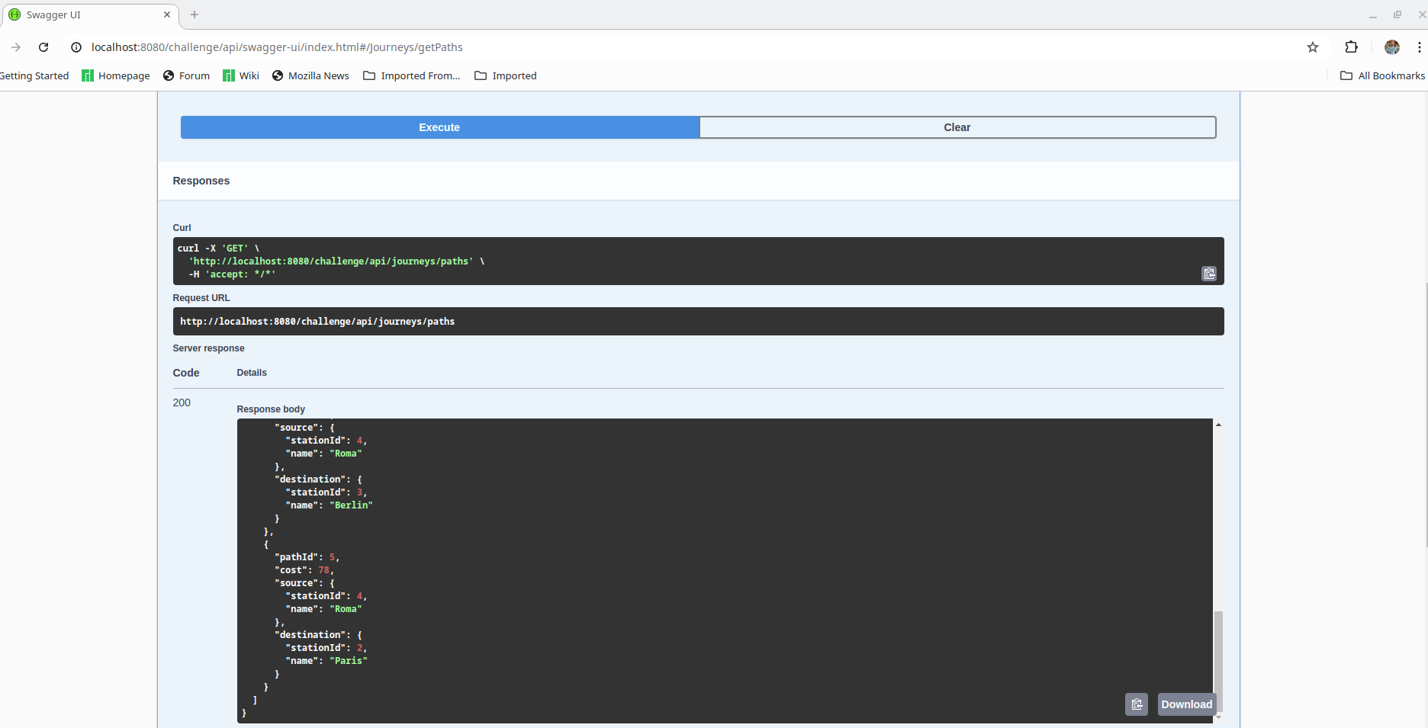
También pueden verse los datos desde la consola de h2:

http://localhost:8080/challenge/api/h2-console

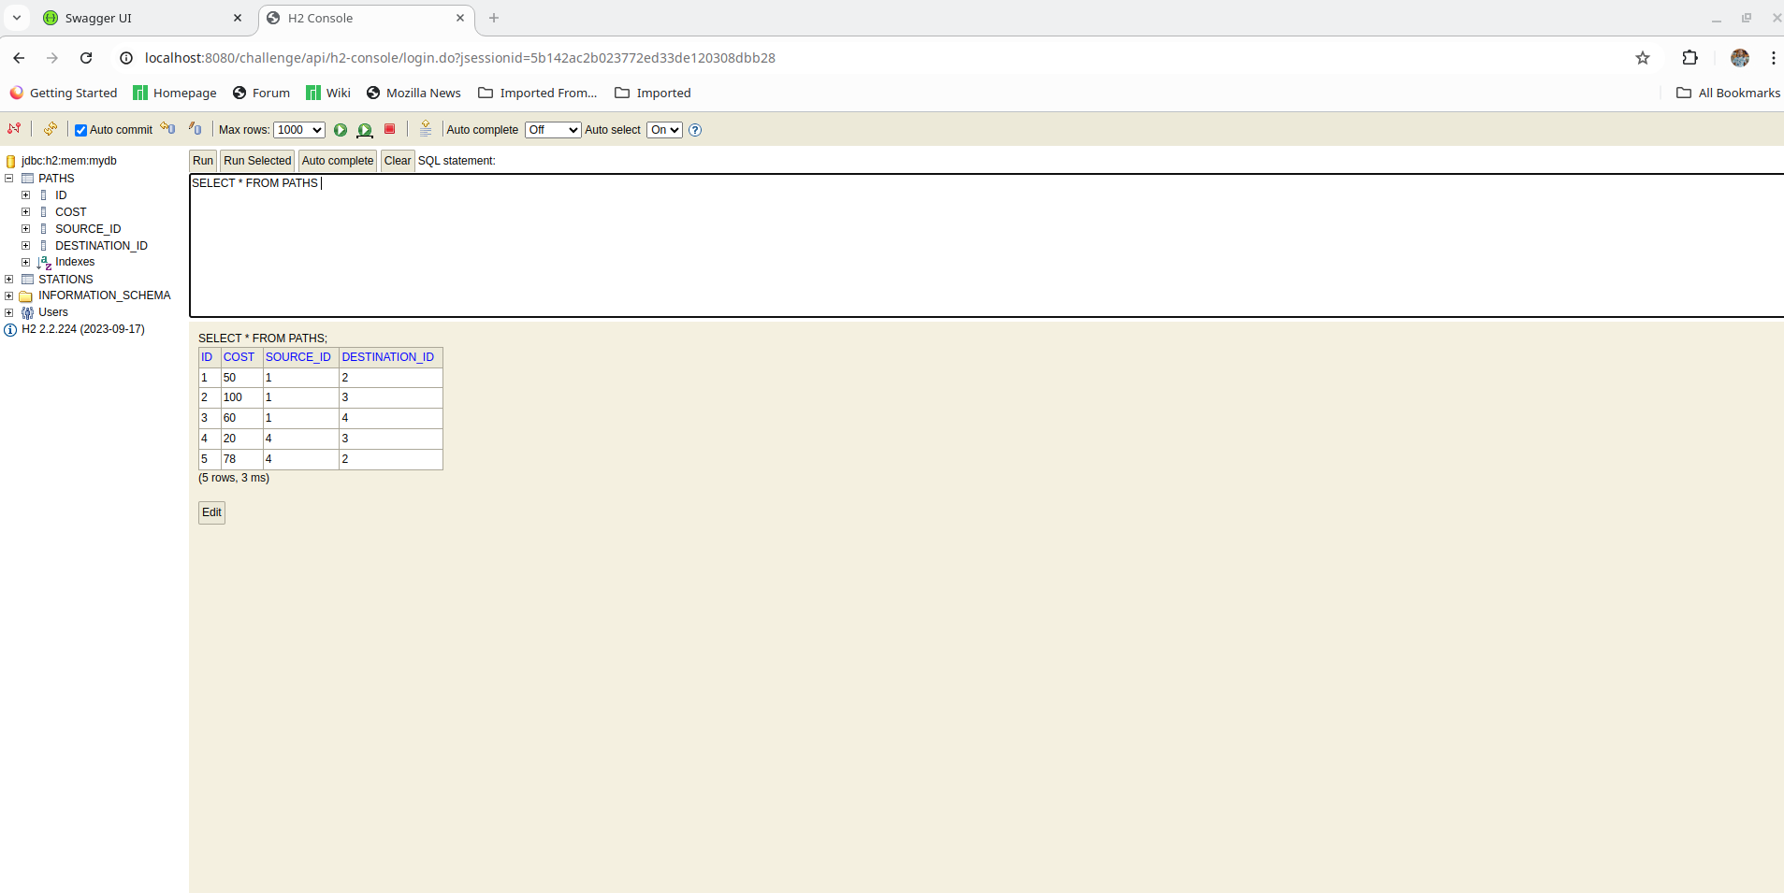

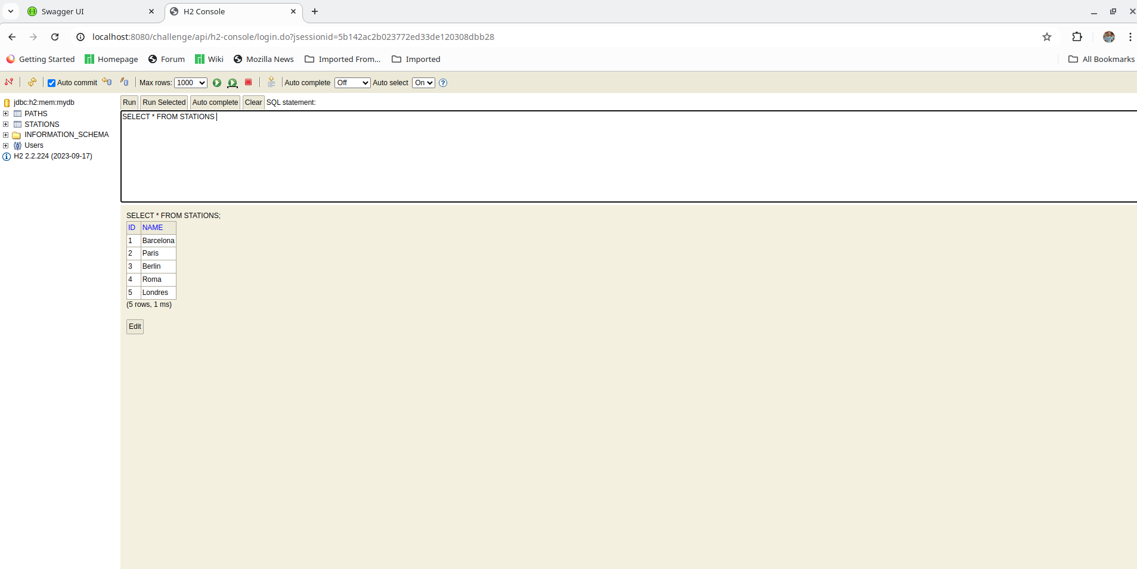
Notas y consideraciones finales.

Se hicieron test de integración usando @DataJpa con lo cual se probaron directamente los repositorios sin mockear.

Se uso TDD para programar los servicios. Es decir empezar definiendo el test y luego la implementación para que pase el mismo.

Se muestra print de los 10 tests realizados y que se ejecutan correctamente:

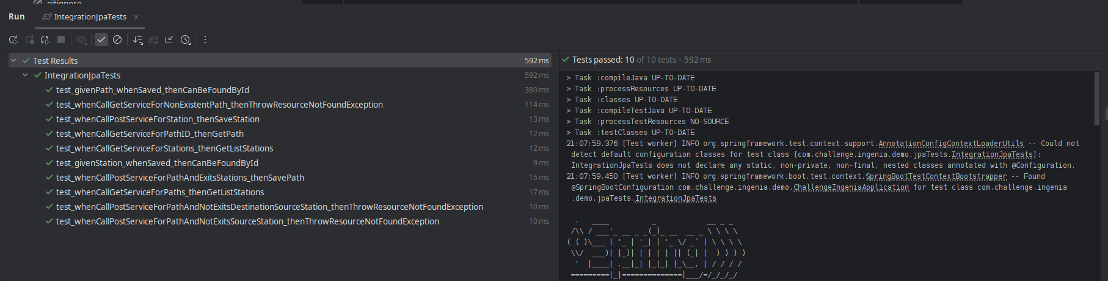

Para el manejo de excepciones se uso @ControlAdvice de sprint boot y se personalizó el manejo.

Se utilizaron algún que otro principio solid como el principio de responsabiliad única haciendo que los métodos tengan solo una responsabilidad. O el de inversión de dependencias haciendo que por ejemplo la dependencia del servicio sea a una abstracción (Interfaz) y no a una implementación concreta.

Lo que es inyección de dependencias e inversión de control ya lo provee del framework de spring así que se aplica en el manejo de los bean, services y repositories.

